1. 我与清华
   1. 定向越野

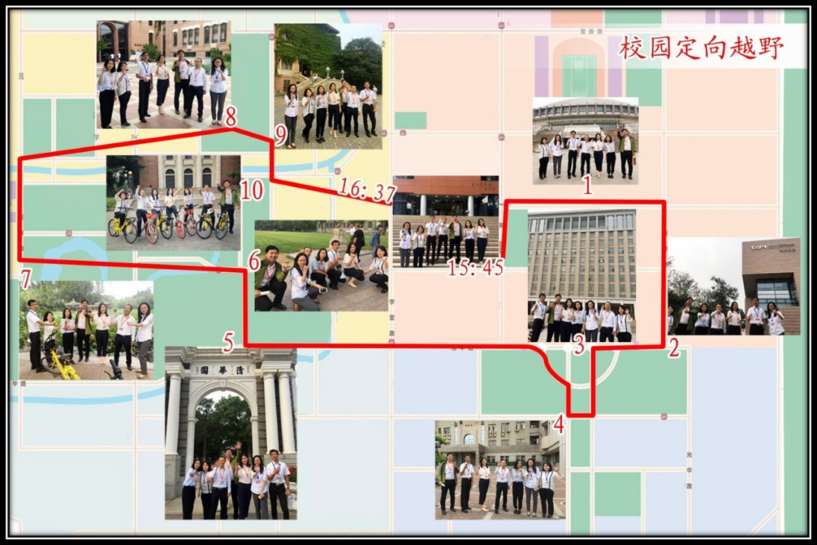

1.1在指定的到达指定地点，并摄像拍照：

地点：二校门、日晷、伟伦楼、主楼、艺术博物馆、近春园荷塘月色亭、逸夫馆、综合体育馆，在定向越野途中同时完成生存挑战

1.2挑战模式：

在定向越野过程中，将发放的具有MEM特色的纪念品售卖给陌生的路人，并赠送其MEM明信片，邀请对方在签名卡上给自己留言。

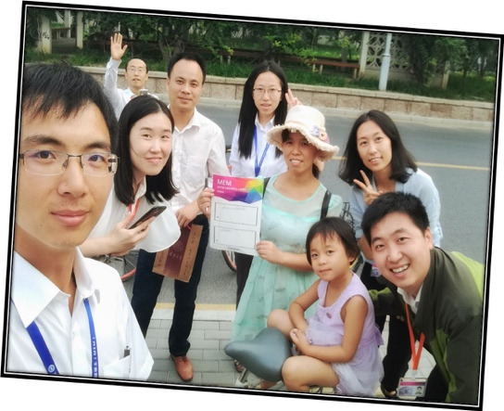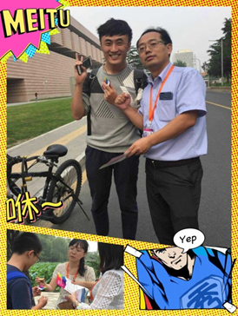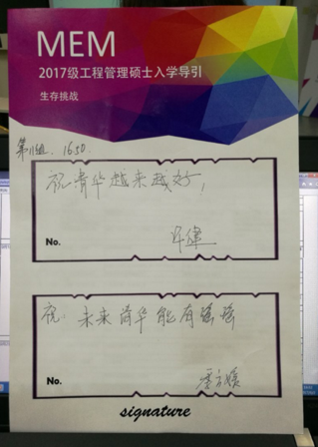

1.3定向越野心得分享

完成任务的每一个小组都有机会分享自己在完成任务途中的故事，任务完成不合格的小组将会接受惩罚。完成任务的小组将有机会惩罚任务完成不合格的小组，惩罚方式保密。

合格标准：

1. 按时返回教室
2. 到达每个指定地点并合影留念
3. 将纪念品赠售给有缘人

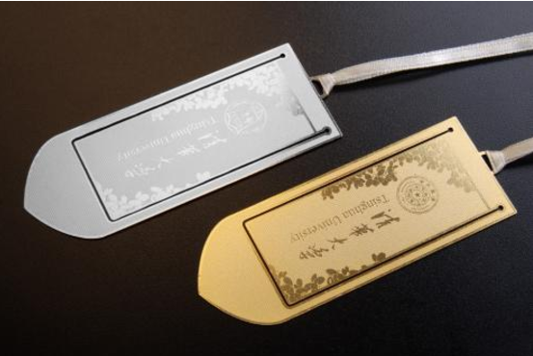

* 1. 实验室探究

2017级MEM将要探究的实验室：

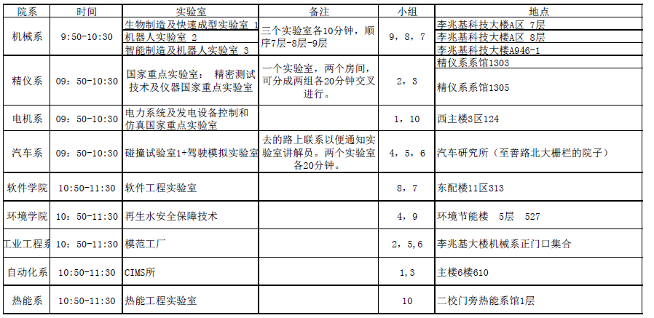

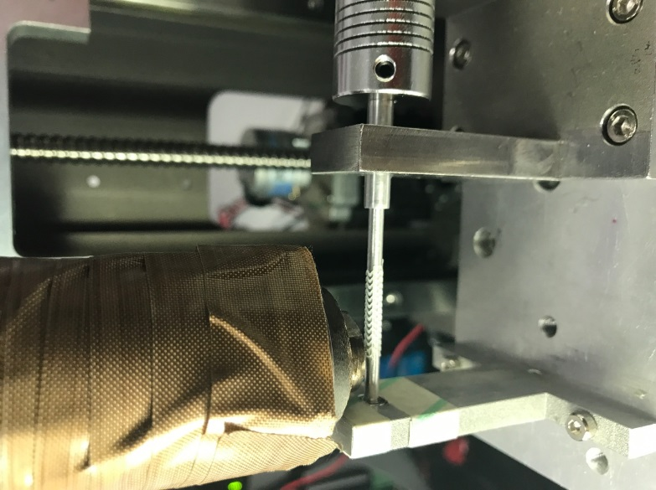 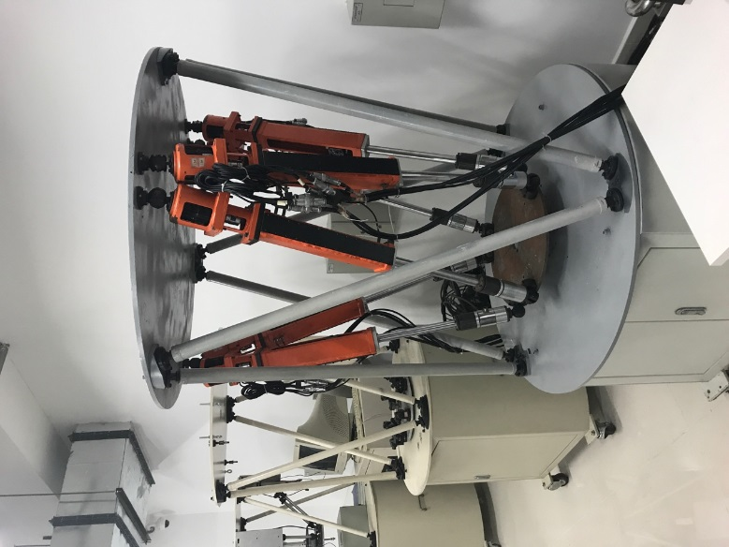

1. 3D打印可降解心脏支架) （b）逆向智能机械臂